墨西哥北上检查站和注意事项
网友Happy提供
“新黄雀行动”整理

2021年12月

以下为检查站的Google 地图定位图：
Primer reten
https://goo.gl/maps/WHVeTG7ZGVvicKGv6

Aduana Huixtla
https://goo.gl/maps/Kudp7LJdh6ebdRXc7

Aduana
https://goo.gl/maps/wydf4T2VP9B3XFZz6

https://goo.gl/maps/eFYdSPL5ygG63xzNA

https://goo.gl/maps/rqAyGXRfa2NzFc9x8

Tollbooth No. 182 - Ocozocoautla
https://goo.gl/maps/QiEgt8r3rWzhLxTo9

CAPUFE Plaza de Cobro - No. 181 Malpasito
https://goo.gl/maps/asvjoftHvD4qHWmc6

18°00'05.9"N 94°55'18.3"W
https://goo.gl/maps/RJmudWM2D5ofvU369

Estación Cuarentenaria Altamira
https://goo.gl/maps/n7c8wE3FMXDzYvVq8

这个区域有时候会设点检查
23°58'25.4"N 99°06'26.6"W
https://goo.gl/maps/1fsvSxksjz6m243Z9

这个检查点，检查的比较严格。
放置图钉
https://goo.gl/maps/o4CwfoevogR76coM9

nstituto Nacional de Migracion
https://goo.gl/maps/MScVJN5LiunT2biP9

以下为途径的30个城市：

1:塔帕丘拉 Tapachula
2: 维斯特拉 Huixtla
3:莫托辛特拉 Motozintla
4:Frontera Comalapa
5:Chicomuselo
6:拉孔科迪亚 La Concordia
7:El Ámbar
8:Revolución Mexicana
9:弗洛雷斯镇 Villaflores
10:Ocozocoautla de Espinosa
11:Raudales Malpaso
12:拉埃拉杜拉 Rómulo Calzada
13:Las Flores
14:Chimalapa 1A
15:夸察夸尔科斯 Coatzacoalcos
16:阿卡尤坎 Acayucan
17:Juan Díaz Covarrubias
18:韦拉克鲁斯 Veracruz
19:何塞－卡德尔 José Cardel
20:波萨里卡 Poza Rica de Hidalgo
21:图斯潘 Túxpam de Rodríguez Cano
22:纳兰霍斯 Naranjos
23:Central De Taxis Ozuluama
24:库奥特莫克城 Ciudad Cuauhtémoc
25:坦皮科 Tampico
26:阿尔达马 Aldama
27:索托拉马里纳 Soto la Marina
28:维多利亚城 Ciudad Victoria
29:伊达尔戈 Hidalgo
30:蒙特雷 Monterrey

等会分享，我们如何一个城市一个城市到达，所乘坐的交通工具是什么。和所发生的事情。
城市我会以数字代替。

第一关： 离开恰帕斯州

从1到2，需要避开两个检查站。如何避开第一个检查站？

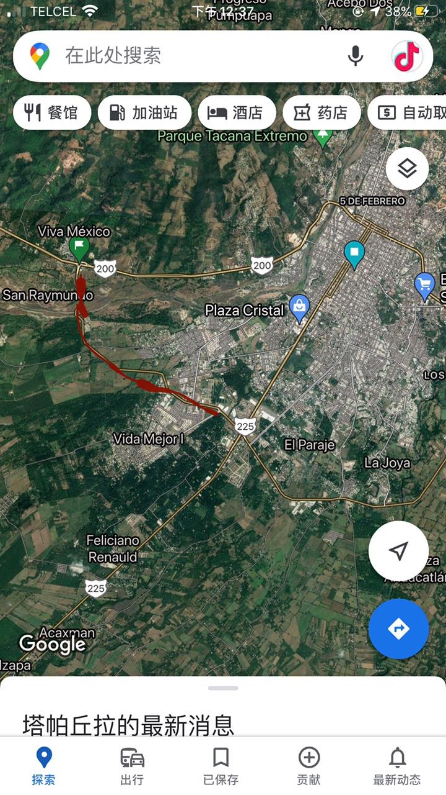

乘坐出租车，按照红色的线路开。

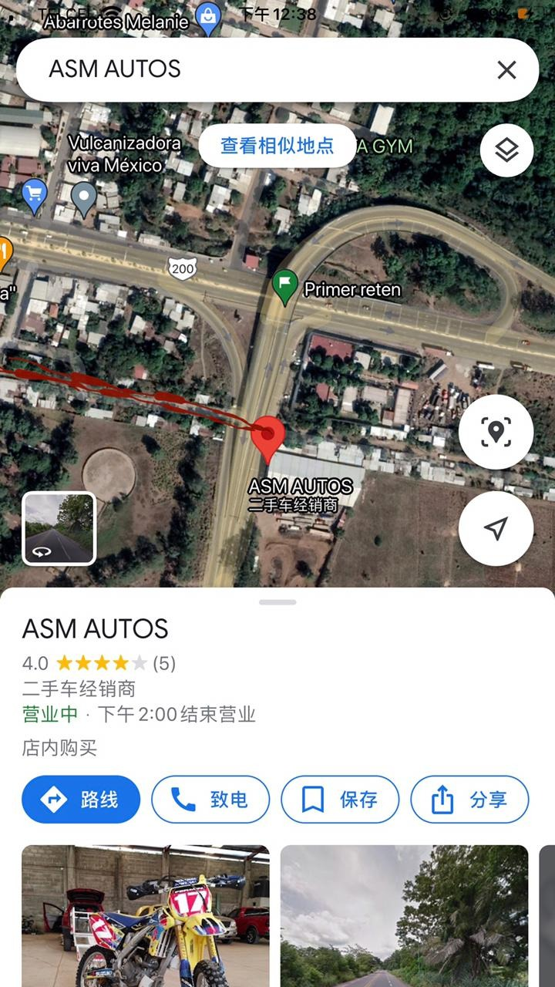

到达红点的位置下车，往对面走，走小路过去，走个两三公里就差不多。然后在公路上乘坐小巴车或者出租车。

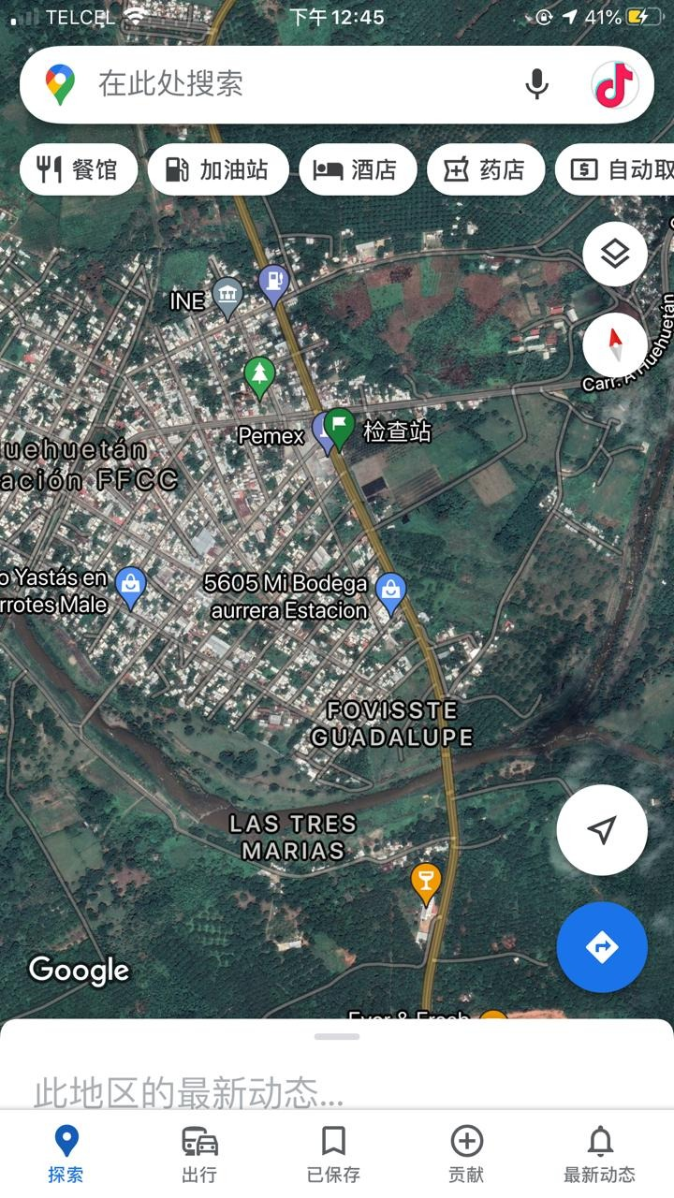

在距离第二个检查站，一两公里的时候下车，然后从那里很多小路过去。过去就是城镇，那里有很多摩的，可以乘坐绕开。
绕开之后，就可以在公路上等待小巴车或者出租车前往 第2 城市。维斯特拉 Huixtla

15°08'28.7"N 92°27'35.9"W
https://goo.gl/maps/Frzdu6NUHyYLvq247

这是第2个城市，乘坐位置，小巴车前往第3个城市。

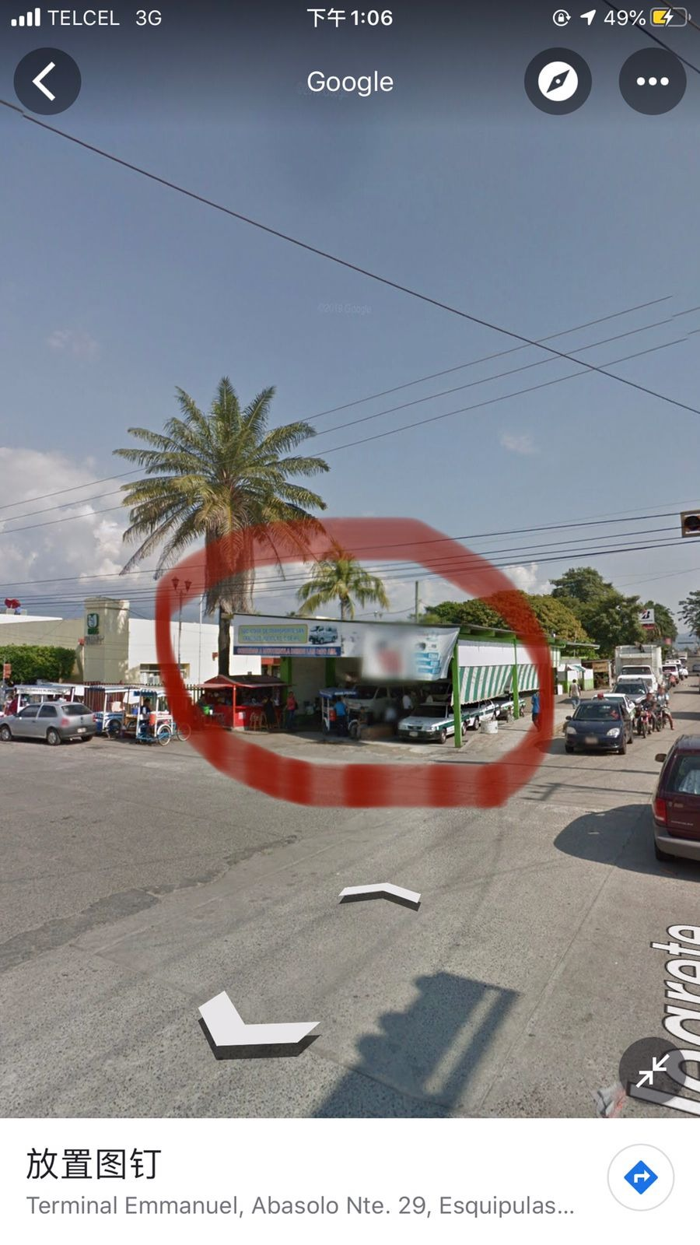

小巴车就停在里面。
一直坐到底，终点站是个小巴士站，那里就可以乘坐小巴士前往第4个城市。

但是需要注意的是：
在 从3到4的这一段路，有警察设卡，拦车检查行李和毒品，我们就在那里被警察拿走950美金才放行。
我的建议是，可以在第3城市凌晨四五点钟出发 。或者乘坐出租车跟司机聊，问他能不能搞定路上的警察。

放置图钉
https://goo.gl/maps/r7EMuVbYkSCLSeLcA

这是第3城市 莫托辛特拉 Motozintla，小巴车的乘车点。建议凌晨四五点乘坐，以免在路上碰到警察查车。
到达第4城市之后，继续乘坐小巴车前往第5城市。
到达第5城市，就要跟小巴车司机谈谈，司机需要200比索每人，他会搞定路上移民局的人检查和警察。
我们在路上碰到移民局的人叫下车，司机跟那人说了一句话。我们就没有问题继续坐车。
从 5 到 6，这段路比较长，需要坐好几个小时。期间还要摆渡2次。
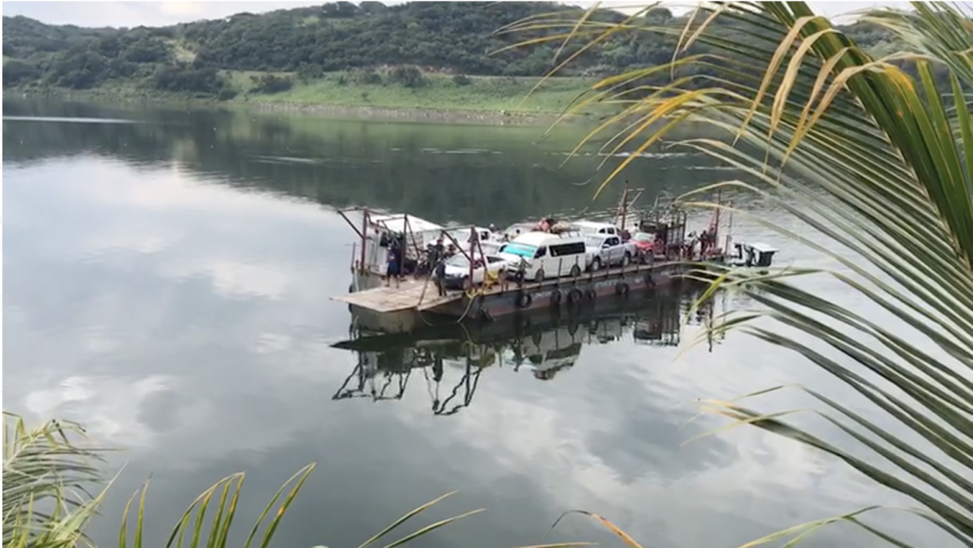

到达第6城市 拉孔科迪亚 La Concordia，继续乘坐 小巴车 前往第7城市。
到达第7城市 El Ámbar，需要乘坐出租车，因为路上有警察检查，出租车司机能搞定他们。出租车费用是500比索每人。
到达第 8城市 Revolución Mexicana，需要乘坐出租车，不过那里出租车如果不愿意载，就叫他们介绍私家车。 费用是500比索每人。
到达第 9 城市 弗洛雷斯镇 Villaflores，还是需要乘坐出租车，费用是600比索每人。
到达第 10城市，Ocozocoautla de Espinosa。然后乘坐小巴车。

16°45'38.2"N 93°22'26.9"W
https://goo.gl/maps/5NVvCkraYjeVqRcy6
这是乘坐小巴车到定位，买票的时候提供护照，给点小费就行。

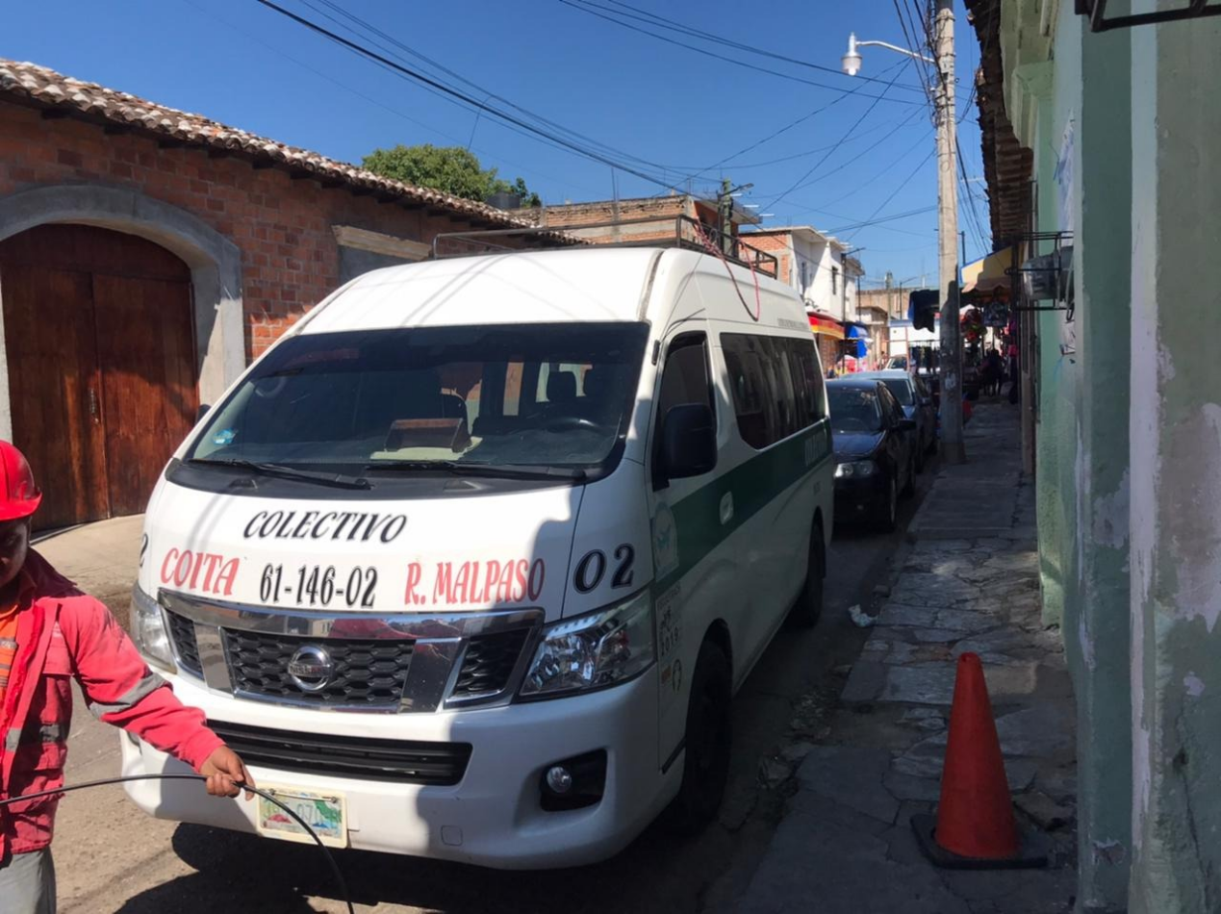

到达第 11城市，找到出租车送，让出租车开一条路，经过第12，13城镇，直接送到第14地点。

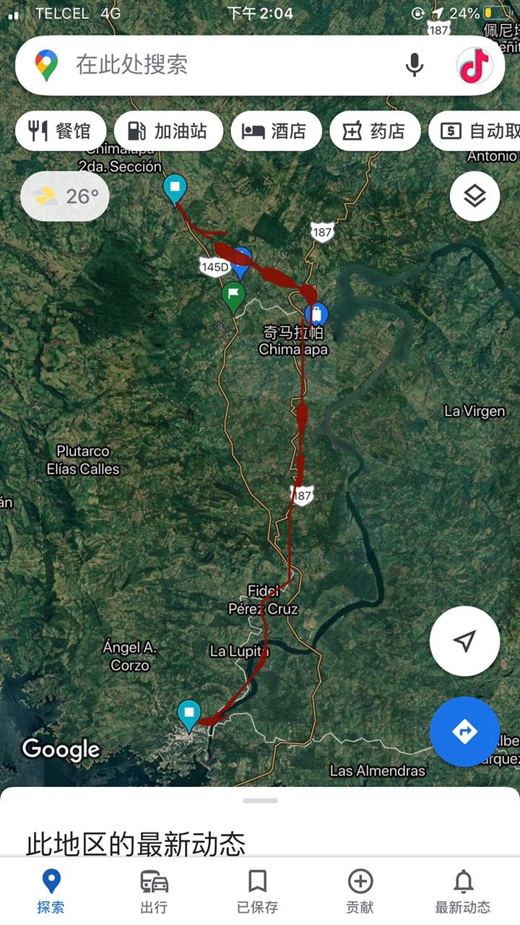

这样就避开了那里检查站，也离开了恰帕斯州。

第二关：北上到达美墨边境

到达第14 地点，那里是一条高速公路，在路边等待大巴车，下午4:30左右，就会有大巴车经过。然后买票到 第15城市。

放置图钉
https://goo.gl/maps/zoqwSPx3rLRCS5Qy5

这是车站的定位，买票前往第16城市。
到达第16城市 阿卡尤坎 Acayucan，注意 这个城市的移民局的人会在公路上检查巴士车。
要想离开，必须乘坐出租车。

Estación Migratoria
+52 924 247 9170
https://goo.gl/maps/UscUC4TrAthRWMKK6
这是移民局的位置

阿卡尤坎
https://goo.gl/maps/YYnaR8Wv9y7UcaZN8
他们会在这个公路旁边位置停着一辆车，检查巴士车。
乘坐出租车到达第17城市 Juan Díaz Covarrubias，然后在那里等待公交车。

Bus station
https://goo.gl/maps/zPkWL1RMTnk6GVMX9

这是公交车等待的站点。
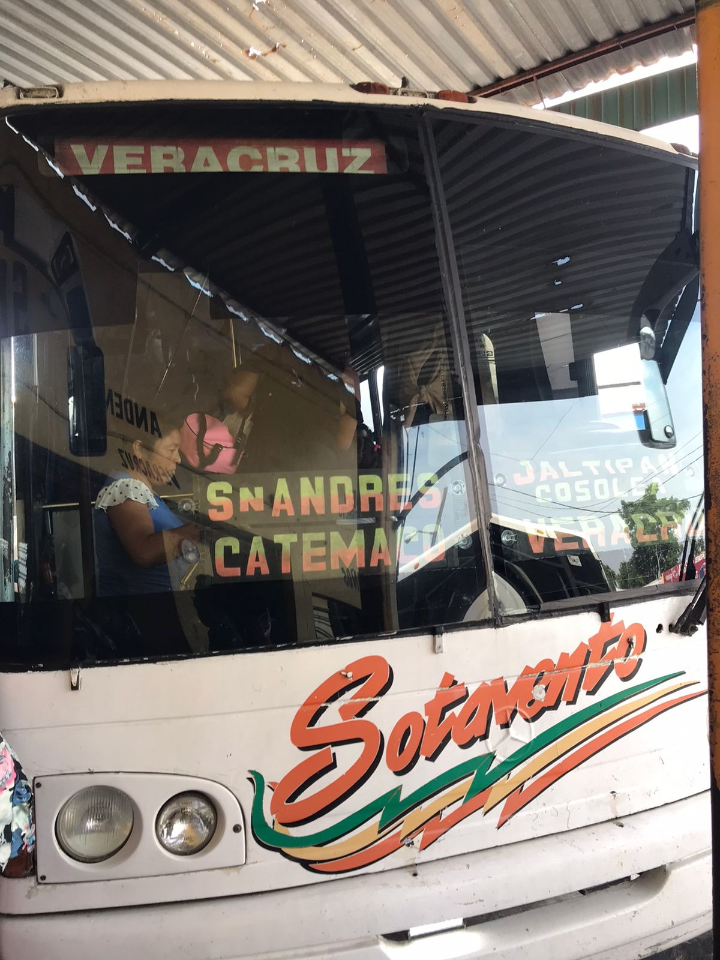

就是这样的公交车，上车买票到终点站 韦拉克鲁斯 Veracruz
到达 第 18 城市 韦拉克鲁斯 Veracruz，乘坐出租车。
到达 第19城市 何塞－卡德尔 José Cardel，到达车站买票。

ADO
https://goo.gl/maps/tCYeiR9ooYjs7dvD7
这是车站的定位。
到达 第20城市 波萨里卡 Poza Rica de Hidalgo。乘坐出租车。
到达 第21城市 图斯潘 Túxpam de Rodríguez Cano，乘坐出租车。
到达 第 22城市 纳兰霍斯 Naranjos，换乘出租车。
到达 第 23 城市 Central De Taxis Ozuluama，换乘出租车。
到达 第 24 城市，库奥特莫克城 Ciudad Cuauhtémoc，在这个城市需要乘船过河去对面。

Paso Del HUMO
+52 833 188 0482
https://goo.gl/maps/q9UnxUx5UckZ5kup6

这是乘船的位置，坐船几分钟就可以到达对面，然后找出租车。
到达 第25城市 坦皮科 Tampico，乘坐出租车。在出城的路上有一个检查站。
Estación Cuarentenaria Altamira
https://maps.google.com?q=Estaci%C3%B3n%20Cuarentenaria%20Altamira,%20Tampico-Poza%20Rica%2012,%20Sin%20Colonia,%2089600%20Altamira,%20Tamps.,%20%E5%A2%A8%E8%A5%BF%E5%93%A5&ftid=0x867807f7c3ac4b83:0x56a79019d4c7192b&hl=zh-Hans-HK&gl=hk&entry=gps&lucs=s2se
这是检查站的位置。
到达 第 26城市 阿尔达马 Aldama，换乘出租车。
到达 第27城市 索托拉马里纳 Soto la Marina，换乘出租车。
到达 第28城市 维多利亚城 Ciudad Victoria，在这里开始行程就开始艰难起来了，出租车不愿意载你，大巴车不让乘坐。

23°58'25.4"N 99°06'26.6"W
https://goo.gl/maps/dHDg8JX4qmbXoy3SA
在这个位置，有时候会有车停在那里检查，有时候没有。

24°07'36.5"N 99°15'00.7"W
https://goo.gl/maps/qoVjaB1ziYTNJhmK9
在这个位置，检查的很严格。我们那天在路上搭顺风车，然后走路5公里，距离检查站1公里左右的位置，从旁边的小路绕到而行。

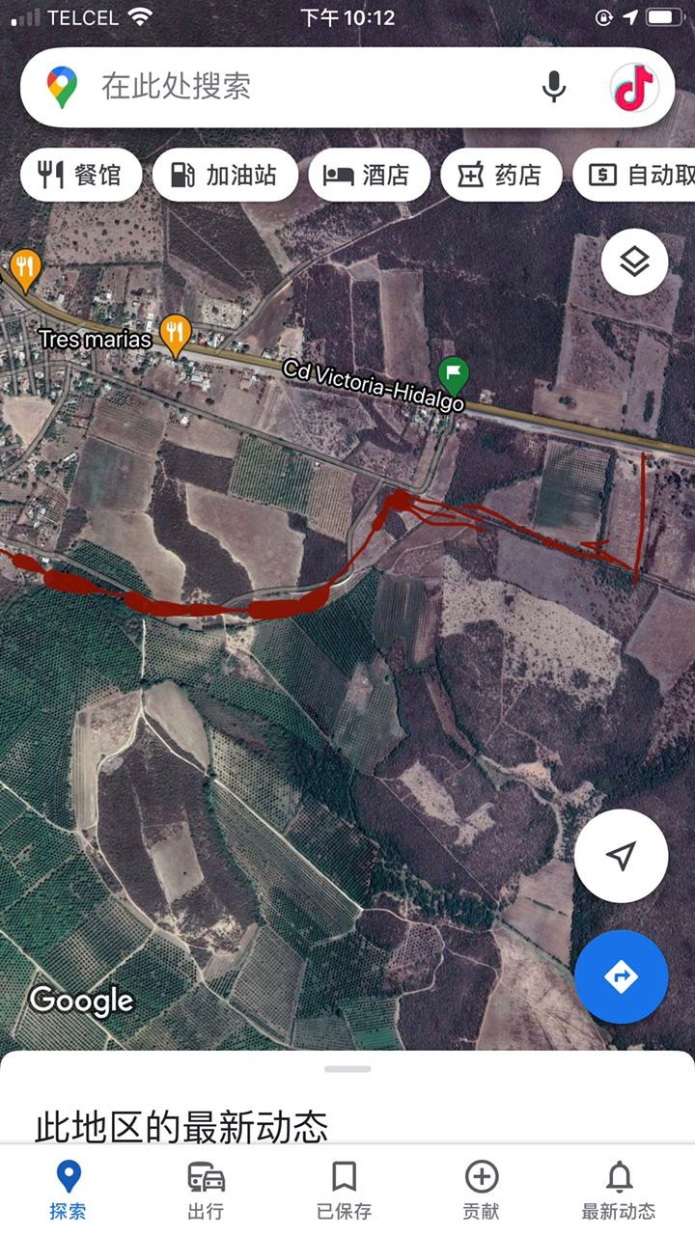
之后在路上碰到搭顺风车继续
到达 第29城市 伊达尔戈 Hidalgo，出租车不愿意载我们，我们在路上拦大巴车也不愿意载我们。后来通过当地人一位妇女的帮忙，跟一位小巴车司机沟通以后，同意让我们乘坐。
到达 第30城市 蒙特雷 Monterrey
我在这个城市，下载了Uber，然后尝试开始叫车，好几位拒绝了。后来在晚上叫车的时候，一位司机同意了送我们前往 边境城市 新拉雷多 Nuevo Laredo。

以下为此线路的截图：

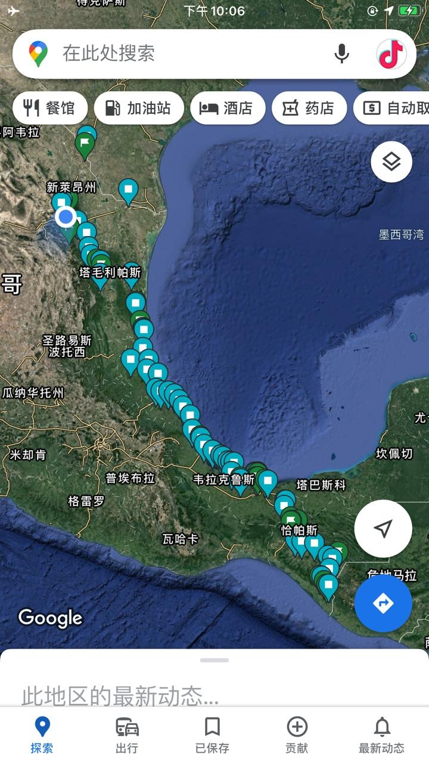

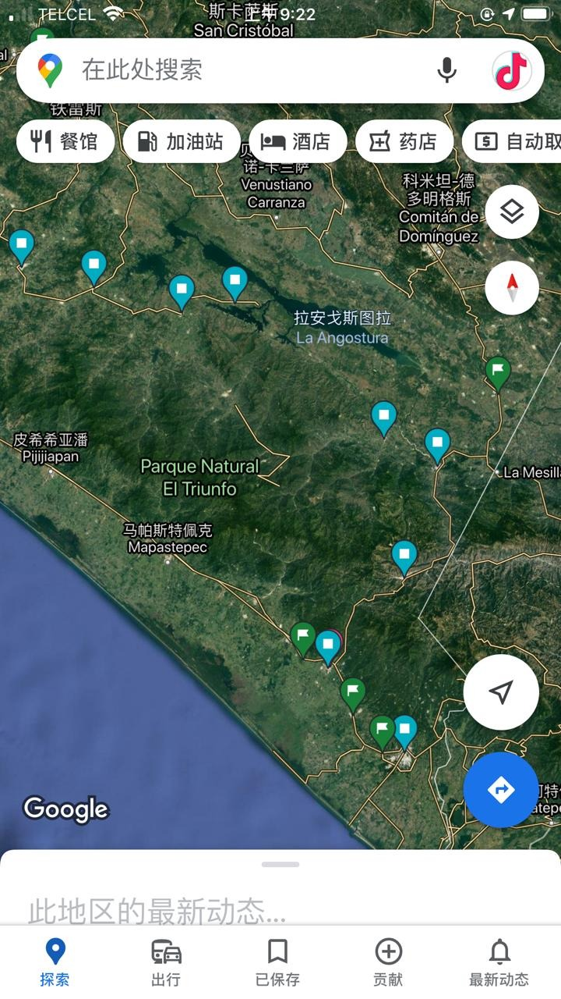
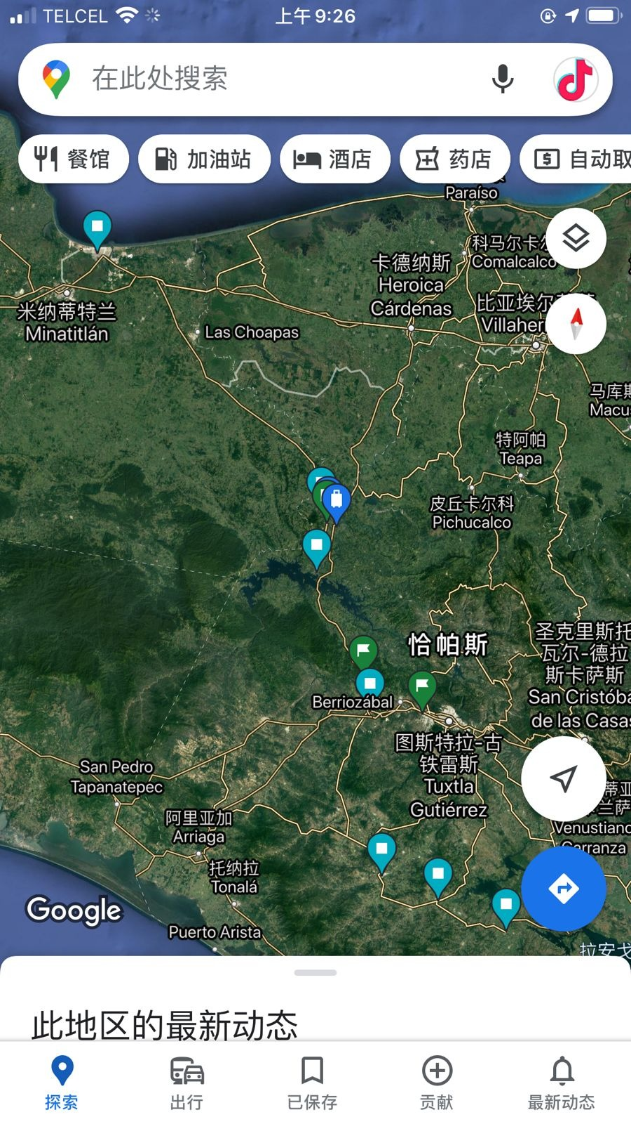

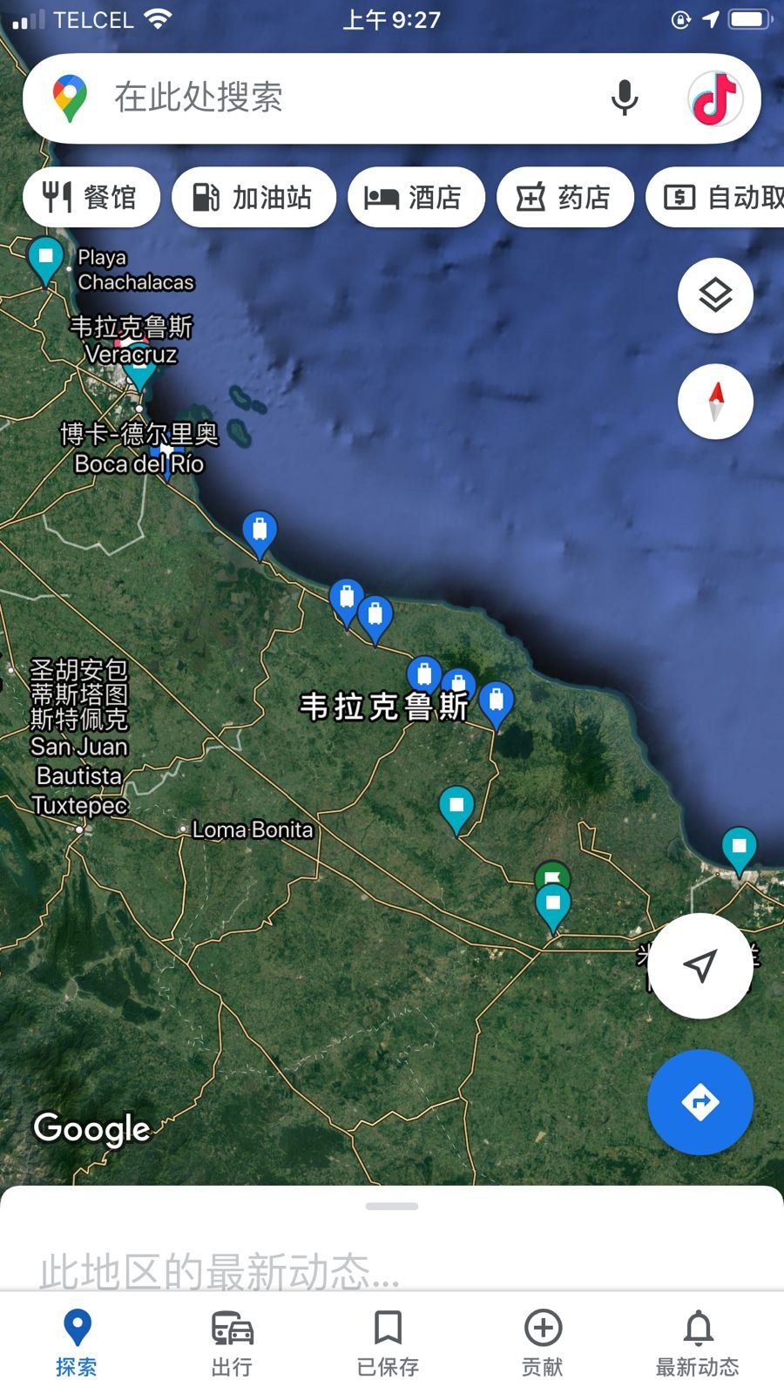

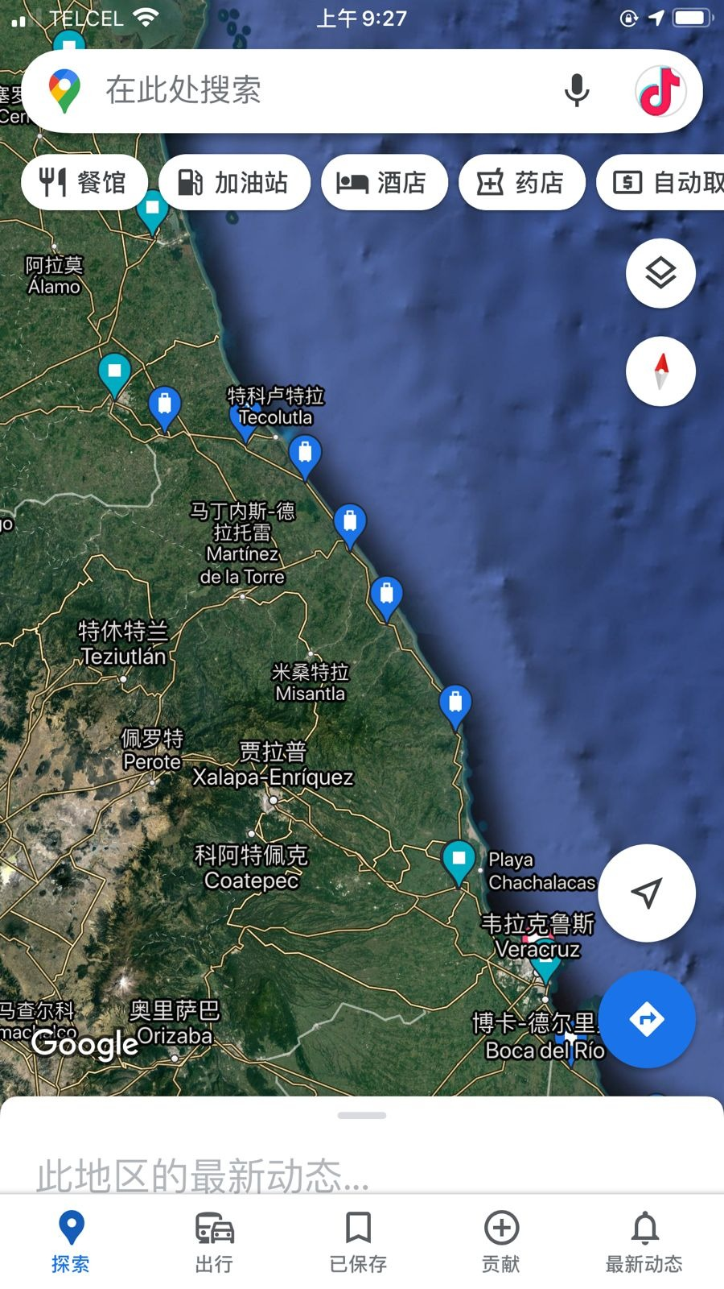

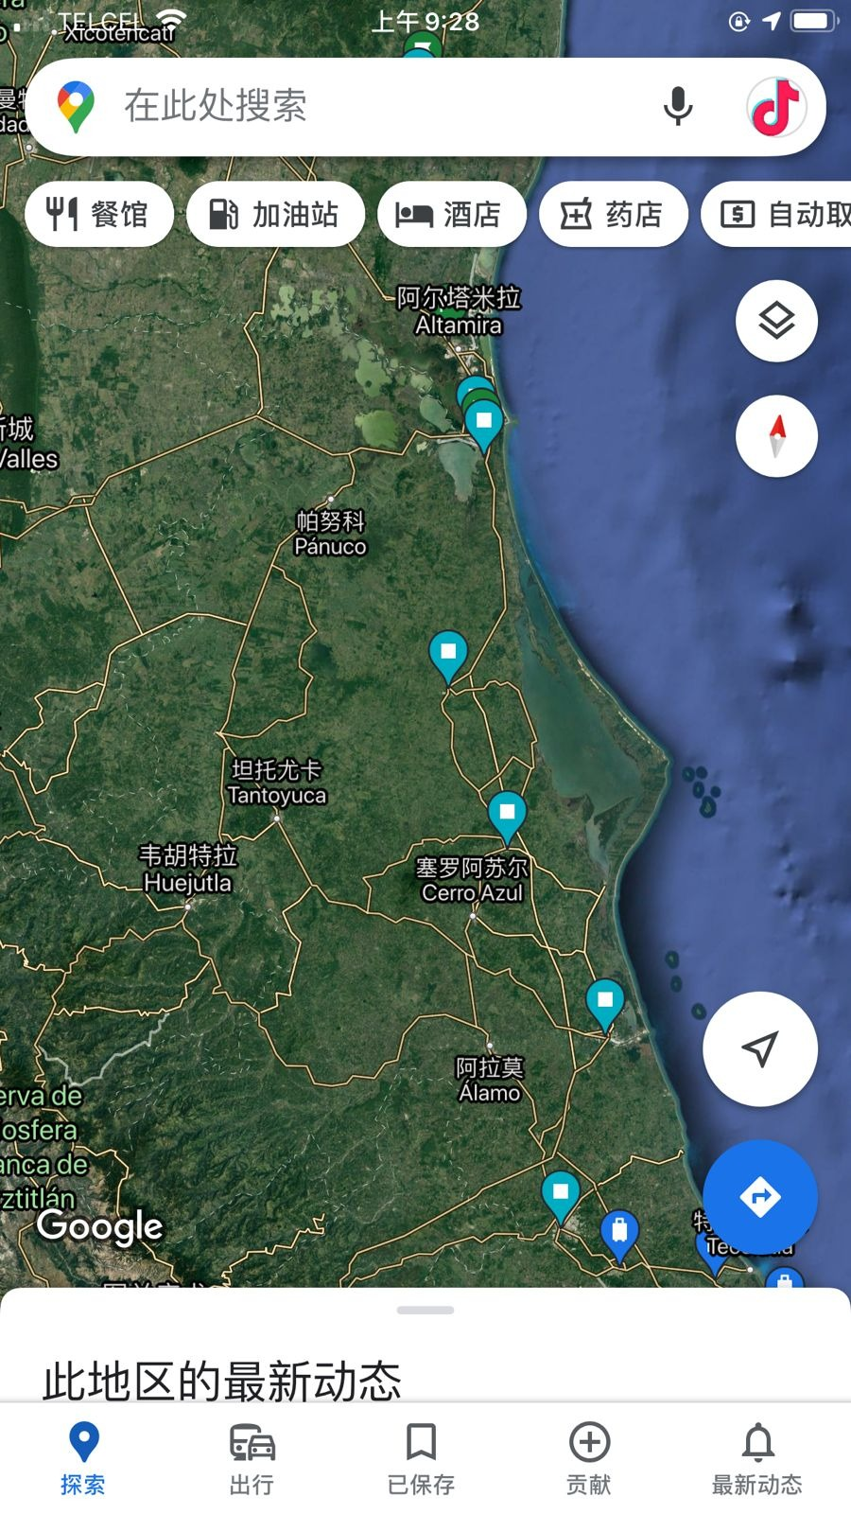

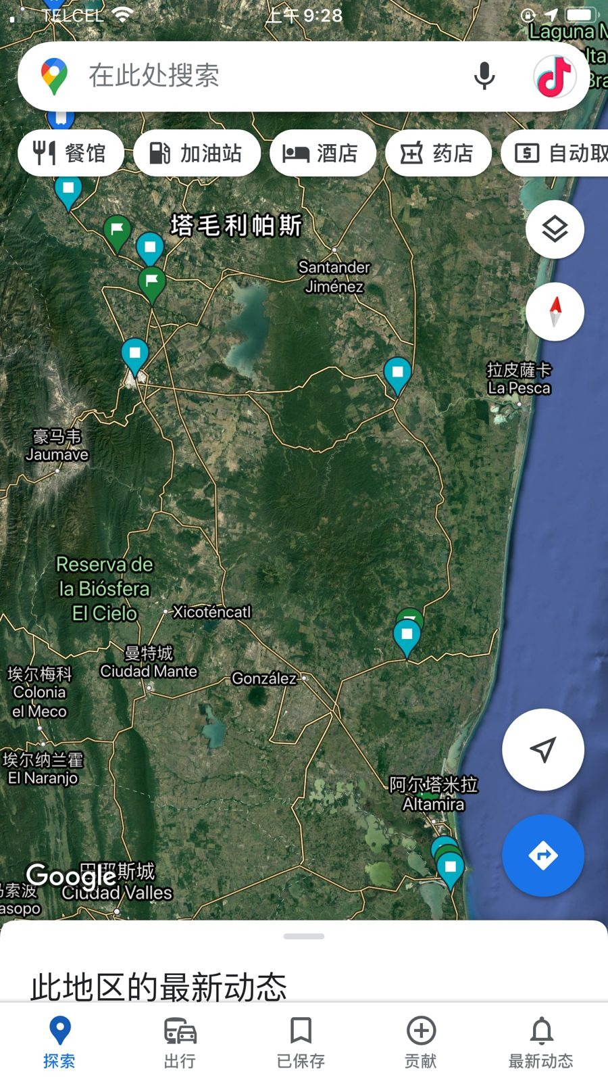

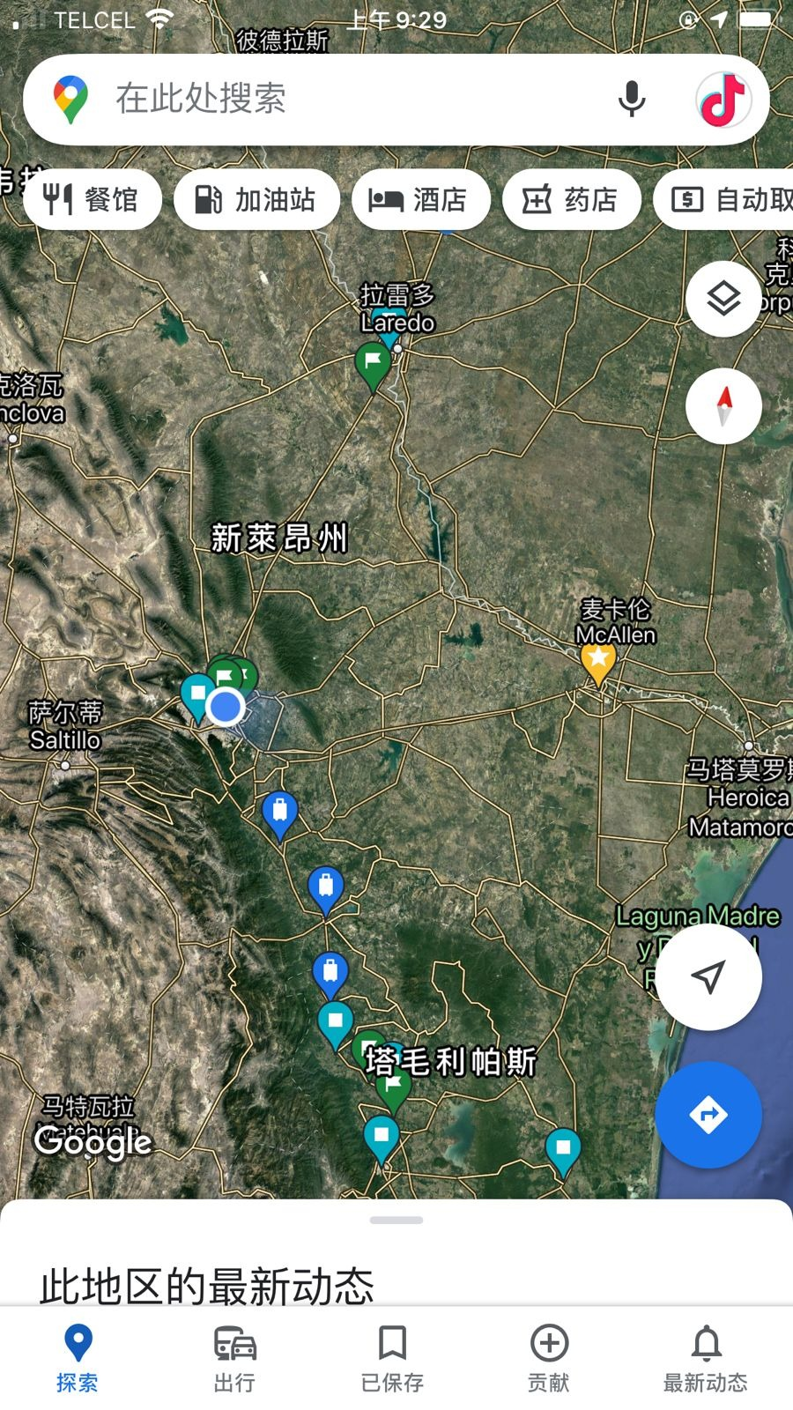

以上经过，一家三口，共花费车费1500美元，不包括食宿费用。如有后来者选择此线路，请筹备好足够的资金。

